专利技术分析简报
2024年第1期

汕尾市专利导航服务基地 2024年10月
专利技术分析

海洋油气资源勘探开发装备制造专利信息分析
导语：
海洋油气资源勘探开发装备制造是指生产用于海洋油气资源勘探、开发所需的各种装备和设备的过程。这些装备和设备是海洋工程装备的重要组成部分，涵盖了从勘探、开发到生产、输送以及环境保护等多个环节所需的技术和设备。从“十一五”规划到“十四五”规划，海洋工程装备制造业始终是国家重点发展的新兴产业。这些规划明确指出要优化海洋产业结构，扶持海洋装备制造等产业发展，并围绕海洋工程、海洋资源、海洋环境等领域突破一批关键核心技术。本文将从专利的角度对海洋油气资源勘探开发装备制造进行分析，明确本领域的技术优势，发现技术空白/劣势点，探寻海洋油气资源勘探开发装备制造的潜在发展技术，以期为海洋油气资源勘探开发装备制造的研发和应用提供借鉴和参考。

数据来源与说明
数据来源：ISPatent专利检索分析平台
检索时间：2024年10月10日
数据范围：首次公开日在2004年1月1日至2024年10月10日之间的数据

海洋油气资源勘探开发装备制造专利总体情况
表 1展示了海洋油气资源勘探开发装备制造专利总体情况。由表可知，近二十年来，全球海洋油气资源勘探开发装备制造的相关专利申请共计15774件，其中发明专利12727件、实用新型专利3047件，占比全球专利数80.68%、1.95%；海洋油气资源勘探开发装备制造专利授权9199件，其中发明授权专利6218件，占比67.59%，近5年全球发明专利申请量为5667件。全球海洋油气资源勘探开发装备制造的申请与授权都以发明专利为主，一定程度上反映出本产业研发技术含金量高，且专利质量较高。
中国海洋油气资源勘探开发装备制造专利申请共计6215件，占全球海洋油气资源勘探开发装备制造专利总量39.40%，排名全球第一。其中发明专利申请3447件，占中国专利申请55.46%；海洋油气资源勘探开发装备制造专利授权4317件，其中发明授权专利1549件，占授权专利35.88%，近5年中国发明专利申请量为3121件；有效专利为2537件，占总专利申请40.82%。
广东海洋油气资源勘探开发装备制造专利申请共计629件，其中发明专利申请354件，占比56.28%；海洋油气资源勘探开发装备制造专利授权量为418件，近5年发明专利申请量为274件；有效专利数为274件，占总专利申请43.56%。
表 1 海洋油气资源勘探开发装备制造专利总体情况
指标 | 全球 | 中国 | 广东
专利申请量（件） | 15774 | 6215 | 629
发明专利申请量（件） | 12727 | 3447 | 354
发明申请占比（%） | 80.68% | 55.46% | 56.28%
专利授权量（件） | 9199 | 4317 | 418
发明专利授权量（件） | 6218 | 1549 | 143
发明授权占比（%） | 67.59% | 35.88% | 34.21%
近5年发明专利申请量（件） | 5667 | 3121 | 358
有效专利量（件） | 6043 | 2537 | 274
有效专利占比（%） | 38.31% | 40.82% | 43.56%
有效发明专利量（件） | 4727 | 3447 | 127

总体趋势分析
图 1展示了中国海洋油气资源勘探开发装备制造近20年专利申请及授权趋势。如图所示，中国海洋油气资源勘探开发装备制造专利申请和专利授权总体呈上升趋势，可分为两个阶段：2004-2009年（萌芽期），我国海洋油气资源勘探开发装备制造技术处于初期发展，海洋油气资源勘探开发装备制造专利申请量稳步上涨，从2004年32件增长至2009年120件，海洋油气资源勘探开发装备制造专利授权量也从2004年15件增长至2009年65件，说明该阶段海洋油气资源勘探开发装备制造领域的技术正处于导入期；2009-2021年（快速发展期），本时期专利申请量快速增长，虽然分别在2015年、2018年和2019年出现了小幅震荡，但整体呈明显增长趋势，2021年专利申请量达到本时期的峰值，专利申请量达608件，专利授权量则在2023年达到最大值439件。

图 1 中国海洋油气资源勘探开发装备制造专利申请量和授权量趋势图（单位：件）

专利布局现状
图 2展示了海洋油气资源勘探开发装备制造专利在中国区域的申请、授权分布情况。由图 2可知，海洋油气资源勘探开发装备制造的创新发明主要集中北京市、山东省、天津市三个省市，其中北京以1113件专利位列中国第一位，专利授权量为772件；广东省、江苏省、上海市、辽宁省、浙江省、四川省六个省市紧随其后，专利申请和授权量均超过200件。陕西省、湖北省、河北省、湖南省、河南省、安徽省的专利申请量排名分别位列第10~15名，其专利授权量在100-250件范围内。
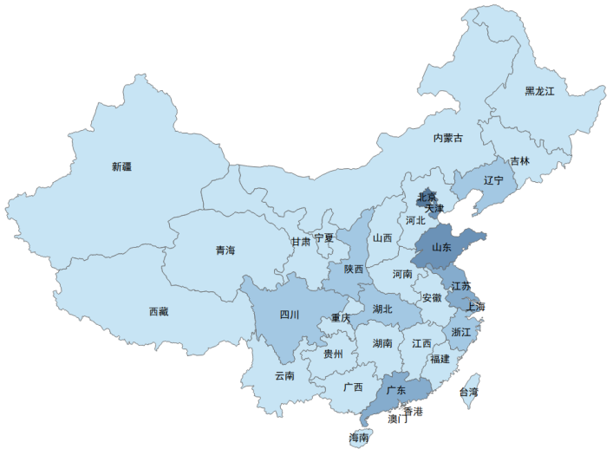
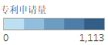
图 2 中国海洋油气资源勘探开发装备制造专利申请量和授权量区域分布情况（单位：件）
图 3展示了海洋油气资源勘探开发装备制造专利在广东区域的申请、授权分布情况。可以看出广东海洋油气资源勘探开发装备制造技术创新资源主要分布在广州、深圳、湛江、珠海这四个城市。广州、深圳分别以212件、196件专利申请量位列第一、第二位，专利授权量也名列前茅，表明该两个地区在海洋油气资源勘探开发装备制造领域的技术创新活跃度十分高，占有明显优势；湛江和珠海的专利申请量和专利授权量均分别为88件、39件，处于广东第二梯队。佛山、东莞等剩余地市的专利申请量及授权量均低于35件。

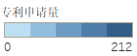
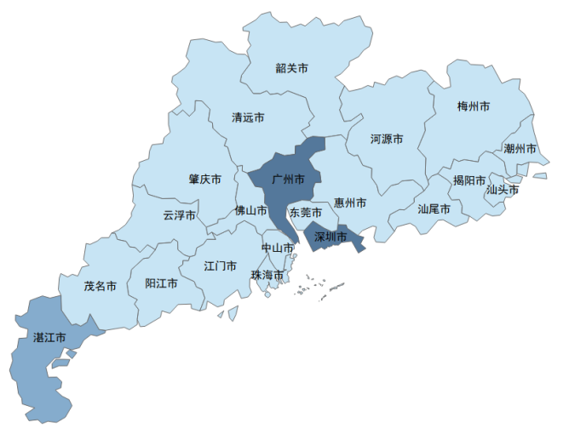
图 3 广东省海洋油气资源勘探开发装备制造专利申请量和授权量区域分布情况（单位：件）

专利技术构成分析
表 2展示了中国海洋油气资源勘探开发装备制造领域各技术分支的专利申请分布情况。由表可知，海洋油气资源勘探开发装备制造的技术领域主要集中在适合于专门用途的船舶或类似的浮动结构，IPC分类号为B63B35（适合于专门用途的船舶或类似的浮动结构），在IPC分类号的TOP10的比重为16.98%，是海洋油气资源勘探开发装备制造行业的研究技术重点方向。此外，海洋油气资源勘探开发装备制造领域中，E21B7（钻井的特殊方法或设备）、E02B17（支承在桩基或类似支承物上的人工岛，例如，升降式支柱上的平台；其修建方法）和E21B19（在井眼外，例如，在井架内搬运钻杆、套管、管子或类似物；用于给进钻杆或者钢丝绳的装置）也是本领域的关注重点技术，专利申请量分别为486件、399件和384件，其专利申请量位列IPC分类号排名的第二至第四名。其余技术专利申请量均不超过350件。
表 2 IPC分类号含义及其涉及该分类号的中国专利申请量（单位：件）

专利申请人分析
由图 4 可知，中国海洋油气资源勘探开发装备制造行业优势主体以企事业单位与大专院校为主，企事业单位以4225件专利申请数量遥遥领先，大专院校以1140件专利申请数量成为第二名，以企事业单位和大专院校为名义进行专利申请的比重共占81.30%。具体来看，中国海洋石油总公司以领先的优势位于中国海洋油气资源勘探开发装备制造领域专利申请人榜首，以300件专利申请件数远超其他申请人，可见其在本领域技术创新能力强；中海油能源发展股份有限公司和中国石油大学（华东）分别以149件、141件专利申请量成为第二名、第三名。但除中国海洋石油总公司外，前10名专利申请人排名中，其余专利申请人的专利申请件数差距较小，均为60~150件，表明中国海洋石油总公司在此领域有着突出优势。

图 4 海洋油气资源勘探开发装备制造专利不同申请人类型专利申请数量及专利申请人排名情况（单位：件）
图 5展示了中国主要优势主体在不同技术分支的专利申请情况。由图可知，主要申请人的技术研究最为集中在B63B35（适合于专门用途的船舶或类似的浮动结构）这个技术领域，专利申请量达172件，其中中国海洋石油总公司处于申请人行业之首，涉及该领域的专利申请数量为52件，中海油研究总院和大连船舶重工集团有限公司的专利申请量也均分别超过25件。其次，E21B43（从井中开采油、气、水、可溶解或可熔化物质或矿物泥浆的方法或设备）也是各申请人的技术创新研究焦点，专利申请总体占比达到14.52%，中国专利申请量排名前10的申请人皆有申请该技术分支专利，可以看出此技术受关注程度较高。

图 5 海洋油气资源勘探开发装备制造主要专利申请人的技术构成分析（单位：件）

结语：
通过对近20年海洋油气资源勘探开发装备制造相关专利分析可知，中国海洋油气资源勘探开发装备制造技术从2004年起初露锋芒，至2009年后迈入了一个显著的增长快车道，整体呈现出稳步上扬的态势，专利申请量于2021年达到最大值，专利授权量近年不断攀升，预示着该领域拥有着广阔的发展前景与巨大的潜力。其中，北京、山东、天津三地成为了海洋油气资源勘探开发装备制造技术的核心聚集地，广东省内则集中分布在广州市、深圳市和湛江市，相关技术研究活跃度较高。从技术构成来看，B63B35（适合于专门用途的船舶或类似的浮动结构）成为该领域技术研发的焦点所在。此外，国内海洋油气资源勘探开发装备制造专利申请主要以企事业单位与大专院校为主，其中中国海洋石油总公司以强有力的优势成为专利申请人第一位。
综上所述，我国海洋油气资源勘探开发装备制造技术正处于蓬勃发展的高速阶段，各地踊跃参与海洋油气资源勘探开发装备制造的研发。从专利申请人类型的分布来看，企事业单位构成了海洋油气资源勘探开发装备制造技术专利申请的主力军，而大专院校亦凭借其深厚的技术积淀与卓越的创新能力，成为不可忽视的重要力量。因此，企业应当深化产学研合作机制，充分利用高校科研平台的优势资源，进一步提升自主创新能力，为推动海洋油气资源勘探开发装备制造等相关产业的高质量发展注入强劲动力。对于技术研发方面，我国海洋油气资源勘探开发装备制造的研发焦点主要放在专门用途的船舶或类似的浮动结构等领域，技术全面性发展有待提高，建议在巩固现有技术优势的基础上，同步探索并弥补技术空白与劣势领域，通过加强国内外新技术的学习、交流与合作，不断完善并强化关键核心技术体系，以实现技术的全面跃升。

